1.UNI | Ročna obdelava vzorcev za metalografsko analizo | Vaja: 4
Nasplošno:
Analizo pripravljamo zato, da zvemo mikrostrukturne sestave materiala, mikrostruktura pa nam pove s kakšnim materialom imamo opravka. Z analizo nekako razkrivamo lastnosti ki jih ima material, ki ga opazujemo.

Ročna priprava vzorcev obsega:
-izbira in odvzem vzorcev
-vlivanje in označevanje vzorcev
-brušenje na vodobrusnem papirju
-poliranje vzorca

1.) Pri izbiri metalografskih vzorcev (obruskov) moramo najprej določiti mesto odvzema vzorca, glede na obliko izdelka in predhodni tehnološki postopek (vzdolžni in prečni prerez glede na smer deformacije)
Mikrostruktura odvzetih vzorcev naj predstavlja mikrostrukturo celotnega izdelka, glede na problematiko, ki jo rešujemo.
Odvzem vzorcev naj poteka na namenski metalografski rezalki, kjer lahko izbiramo vrsto rezalne plošče, glede na trdoto oz. vrsto vzorca.

2.) Optimalna velikost metalografskih vzorcev: mere: 10x10x10 [mm], maksimalno do 15mm.
Manjše vzorce in vzorce za strojno obdelavo vlagamo v umetno maso. Toplo vlaganje poteka v namenskih stiskalnicah→ temp: do 180ºC
Za predmete, ki pa ne prenesejo tako visokih temperatur pa obstaja hladno vlaganje, kjer predmet hladno vlagamo v dvokomponentne smole.

3.) Brušenje vzorcev poteka na vodobrusnih papirjih z različnimi zrnatostmi (220-500-800).
Zrnatost papirja izbiramo glede na kvaliteto obdelave, ki jo želimo doseči. Na izbranem papirju brusimo toliko časa, da dobimo vse raze v smeri brušenja.
Pri prehodu na naslednje bolj fin papir vzorec obrnemo za 90ºC in brusimo pravokotno na prejšne raze.
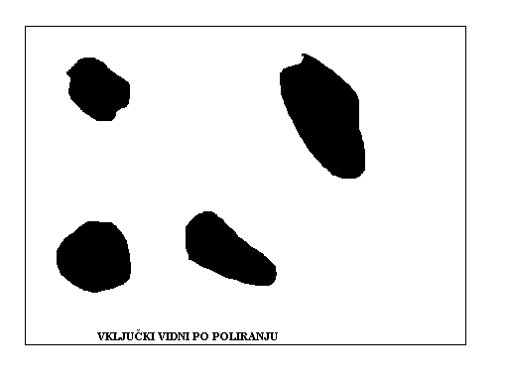
4.) Mehansko poliranje poteka na polirnih tkaninah z diamantno pasto. Vrsto tkanine (klobučevina, žamet, svila,...) polirne paste (7μm, 3μm, 1μm, 0,25μm) izbiramo glede na vrsto vzorca in njegovo trdoto.
Po končanem poliranju površino vzorca skrbno očistimo z vato pod tekočo vodo, ter jo nato speremo še z alkoholom. Nato jo posušimo na toplem zraku (s fenom).
Skupina: G

